**不负“年少芳华“，逐梦“四有教师”**

——薛家实验小学第十三轮“青蓝结对”活动方案

（2021—2022学年）

**一、活动意义**

为认真贯彻落实习近平总书记关于“弘扬爱国奋斗精神，建功立业新时代”一系列重要指示精神，我校秉持“为党育人、为国育才”的理念，积极开展“青蓝结对”活动，在促进新教师专业成长的同时，发挥学校骨干教师的示范和辐射作用，增进教师间的业务交流，加强教师间的相互学习，提高学校师资的整体水平，人人争当“有理想信念、有道德情操、有扎实学识、有仁爱之心”的四有好教师。

**二、活动时间：**2021年9月17日（周五）下午3点。

**三、活动地点：**本部校区多媒体教室2。

**四、参加人员：**上一届青蓝结对优秀师徒、本届新一轮师徒

1、上一届青蓝结对优秀师徒

语文学科：张建妹（颜旻） 唐静亚（冯绯楠）

数学学科：李小英（朱秦怡）

英语学科：蒋志娟（金明煊）

综合学科：金黎（陆峰） 顾海燕（朱亚娜） 盛蕾（杨心怡）

2、本届新一轮师徒

语文学科：韩素（王丽姣）顾英（黄甜）

陈爱华（谢君）王静（秦颖）

唐静亚（季琳）王倩倩（陈奇）

数学学科：陶晓洋（王亦晶）顾雪琪（芈水晶）

李小英（王琳）高云（孙玲）

卢园园（周钰）

英语学科：苏亚琴（汪雅婷） 李锋（石琳）

综合学科：陆秋敏（罗科）尤文霞（毛艳洲）

储莉（迟升、张跃雅）金黎（窦文博）

宋袁凯（陈佳）蒋平（胡华超）

翁婷（丁啸涵）刘鑫（汪旭升）

陈红芳（刘疏影）陈超群（彭朝辉）

顾海燕（孙亚玲）

**五、活动议程**

1、表彰上一轮青蓝结对优秀师徒。

2、优秀师徒代表发言（师傅代表：唐静亚；徒弟代表：冯绯楠）

3、宣读薛家实验小学第十三轮“青蓝结对”名单。

4、举行拜师礼（具体仪式后附）。

5、师徒分别宣誓。

6、新徒弟代表发言（胡华超）

7、部署新一轮青蓝结对任务以及要求。

8、朱校长总结指导。

**六、会场布置、摄影及报道安排**

布置：沈彩虹 摄影：金明煊 报道及微信推送：冯绯楠

**七、其他事项**

1、请涉及到的老师准时参加，提前5分钟到场。

2、请涉及到发言的老师认真准备好发言稿。

3、会场按照师徒相邻入座。

新北区薛家实验小学

2021年9月5日

**附1：**

**薛家实验小学第十三轮“青蓝结对”仪式**

仪式一：宣读名单。宣读新一轮“青蓝结对”师徒名单。

仪式二：师徒换帖。师徒分别签好“拜师帖”和“回徒帖”，面对面进行换帖。

仪式三：徒弟敬茶。徒弟敬献“改口茶”：喝完茶，师徒相称。

仪式四：戒尺加身。 警示徒弟：一敲头，头脑清醒；二敲肩，勇挑重担；三敲身，以身作则。

仪式五：校长赠书。《静悄悄的革命》，勉励新一轮“徒弟”，以“书”为阶，以“师”为样，尽快成长为一名合格（优秀）的“四有”教师。

**附2：**

**拜师帖和回徒帖内容及样品**

《拜师帖》徒弟（），仰慕（）老师，德才兼备，甘为孺子育英才，克勤尽力悉心裁。承蒙老师允纳门下授业学习，弟子将谨记老师教诲，勤练教育教学基本功，热爱教育事业，恪尽职守，教书育人。徒弟（）师傅（）见证人（）

《回徒帖》兹有新教师（），奉吾为师，吾念其工作积极且具诚意，乐以授之。自今日起，吾必将倾囊以授，言传身教，指导其教育教学之法，促其在教育生涯的初始打下扎实基础，望其能刻苦钻研，热爱教育事业，早日破迷开悟，再创辉煌。徒弟（）师傅（）见证人

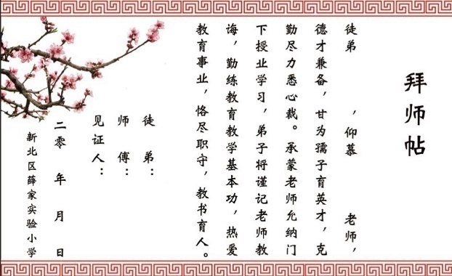 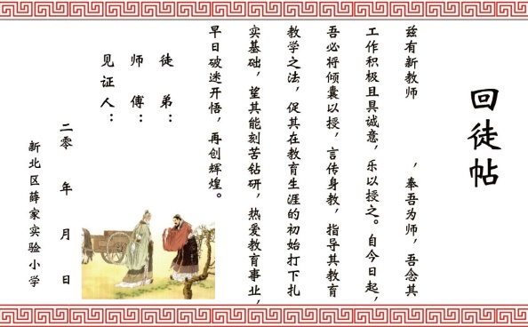

**附3：**

**薛家实验小学第十三轮“青蓝结对”活动具体要求**

**一、师徒职责**

1、师傅：做到“三带”：

带师魂──敬业爱岗，无私奉献；

带师能──教育教学与教育科研的基本技能；

带师德──教书育人，为人师表。

2、徒弟：做到“三学”：

学思想──学习教育教学理论，树立先进的教育理念；

学本领──熟练掌握教育教学和科研的基本功；

学为人──遵纪守法，诚实正直。

**二、具体要求**

**1、师傅：**

（1）全面关心徒弟的工作、学习、生活和思想。加强与相关年级、班主任和学生联系，了解徒弟的日常工作情况，指导徒弟及时调整工作目标和工作方法。

（2）向徒弟介绍教学经验，提供教学信息，推荐学习书刊，使徒弟树立正确的教育思想和现代的教育理念。

（3）精心指导徒弟备好课，认真查阅教案，给予悉心指导并签注指导意见。每学期重点审阅15节备课教案。

（4）每周为徒弟至少上一节示范课，并为徒弟说课，理性评价自己的课。

（5）每周听徒弟的课至少一节并认真记录，评议优缺点，写出指导意见，每月月末上交教师发展处检查。

（6）认真审查徒弟批改作业或试卷情况是否认真，是否达到要求，讲评是否有针对性，提出改进意见。每学期重点审查批改情况至少5次。（由徒弟记录在听课记录本上）

（7）每学期指导徒弟上一节组内或校级公开课或汇报课。

（8）鼓励、指导、帮助徒弟教师积极参加各级各类竞赛活动，让徒弟得到更多的锻炼和提高。

（9）每学期末对徒弟作出一次书面综合评价。

**2、徒弟：**

（1）在师傅的指导下，对自身的教学情况和业务水平认真进行剖析，确立提高的方向与成长的目标。

（2）认真备课，主动求教，各种交流活动每学期不少于20次，并做好记录。

（3）主动听师傅的课，讲授新课前先听课，再上课。每星期至少听师傅的课2节，并有点评记录，每月月末上交教师发展处检查。

（4）每学期向同组老师上公开课或汇报课不少于 1 次，虚心听取意见并写好教后记。

（5）经常找师傅汇报自己的思想、学习和工作，积极参加各级各类竞赛活动。

（6）平时加强学习并注意积累资料，写好学习笔记。每月认真撰写一篇读书心得，电子稿以月份+姓名命名，每月28日前发沈彩虹老师。学期末上交师徒结对工作总结一篇。

**三、管理考核**

1、成立师徒结对考核小组

组长：万莺燕

副组长：周静 朱小昌 吴春燕 祝卫其 曹燕

组员：郑飞、张建妹、陶榆萍、李小英、王丽、韩翠、顾海燕、沈彩虹

2、建立评估考核机制

1、考核小组成员根据“青蓝结对”学科，每月对师徒互动材料进行检查考评：师傅——每周听徒弟的课至少一节并认真记录，评议优缺点，写出指导意见，每月月末上交教师发展处检查。徒弟——每星期至少听师傅的课2节，并有点评记录，每月月末上交教师发展处检查。每月认真撰写一篇读书心得，电子稿以月份+姓名命名，每月28日前发沈彩虹老师。

2、学年末，新教师要进行一次公开汇报教学，届时，师徒结对工作考核小组将进行听评课，根据听评课结果和新老教师平时的听课、指导情况，进行总结表彰，结合汇报课和平时的各种活动，对考核结果设优秀、良好、合格和不合格四个等次。